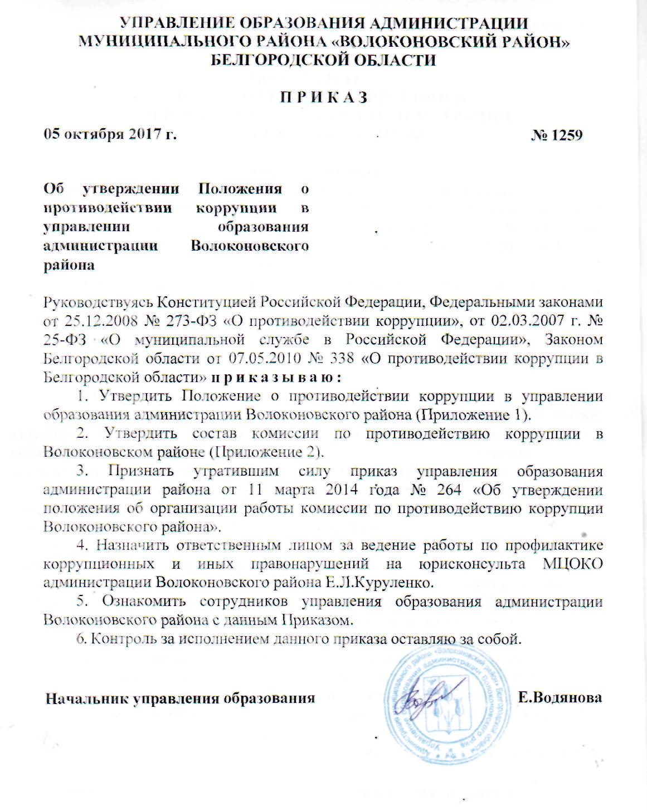

Приложение № 1

ПОЛОЖЕНИЕ
О ПРОТИВОДЕЙСТВИИ КОРРУПЦИИ В
УПРАВЛЕНИИ ОБРАЗОВАНИЯ АДМИНИСТРАЦИИ
ВОЛОКОНОВСКОГО РАЙОНА

1.Общие положения
Данное Положение о противодействии коррупции в Управлении образования администрации Волоконовского района (далее - Положение) разработано на основе Федерального закона Российской Федерации от 25 декабря 2008 г. № 273-ФЗ «О противодействии коррупции», Закона Белгородской области от 07.05.2010 № 338 «О противодействии коррупции в Белгородской области».
Настоящим Положением устанавливаются основные принципы противодействия коррупции, правовые и организационные основы предупреждения коррупции и борьбы с ней, минимизации и (или) ликвидации последствий коррупционных правонарушений.
1.3. Для целей настоящего Положения используются следующие основные понятия:
1.3.1. Коррупция:
а) злоупотребление служебным положением, дача взятки, получение взятки, злоупотребление полномочиями, коммерческий подкуп либо иное незаконное использование физическим лицом своего должностного положения вопреки законным интересам общества и государства в целях получения выгоды в виде денег, ценностей, иного имущества или услуг имущественного характера, иных имущественных прав для себя или для третьих лиц либо незаконное предоставление такой выгоды указанному лицу другими физическими лицами;
б) совершение деяний, указанных в подпункте "а" настоящего пункта, от имени или в интересах юридического лица;
1.3.2. Противодействие коррупции - деятельность работников Управления образования администрации Волоконовского района (далее Управление) по противодействию коррупции и физических лиц в пределах их полномочий:
а) по предупреждению коррупции, в том числе по выявлению и последующему устранению причин коррупции (профилактика коррупции);
б) по выявлению, предупреждению, пресечению, раскрытию и расследованию коррупционных правонарушений (борьба с коррупцией);
в) по минимизации и (или) ликвидации последствий коррупционных правонарушений.
1.4. Основные принципы противодействия коррупции в деятельности Управления:
- признание, обеспечение и защита основных прав и свобод человека и гражданина;
- законность;
- публичность и открытость;
- неотвратимость ответственности за совершение коррупционных правонарушений;
- комплексное использование организационных, информационно - пропагандистских и других мер;
- приоритетное применение мер по предупреждению коррупции.

2. Основные меры по профилактике коррупции
Профилактика коррупции осуществляется путем применения следующих основных мер:
2.1. формирование в трудовом коллективе Управления нетерпимости к коррупционному поведению;
2.2. формирование у сотрудников Управления, руководителей образовательных учреждений нетерпимости к коррупционному поведению;
2.3. проведение мониторинга всех локальных актов, издаваемых работниками Управления на предмет соответствия действующему законодательству;
2.4. проведение мероприятий по разъяснению работникам Управления, руководителям образовательных учреждений законодательства в сфере противодействия коррупции.

3.Основные направления по повышению эффективности противодействия коррупции
3.1. Создание механизма взаимодействия Управления с органами государственной власти, органами самоуправления, муниципальными и общественными комиссиями по вопросам противодействия коррупции, а также с гражданами и институтами гражданского общества;
3.2. Принятие административных и иных мер, направленных на привлечение работников Управления, представителей образовательных организаций, к более активному участию в противодействии коррупции, на формирование в трудовом коллективе Управления, представителей образовательных организаций негативного отношения к коррупционному поведению;
3.3. Создание механизма усиленного контроля за деятельностью работников Управления и образовательных учреждений;
3.4. Обеспечение доступа работников Управления, руководителей образовательных учреждений, к информации о деятельности учреждения;
3.5. Конкретизация полномочий работников Управления, которые должны быть отражены в должностных инструкциях.
3.6. Уведомление в письменной форме работниками Управления обо всех случаях обращения к ним каких-либо лиц в целях склонения их к совершению коррупционных правонарушений;
3.7. Создание условий для уведомления руководителей образовательных учреждений к информации обо всех случаях вымогания у них взяток работниками Управления.

4. Организационные основы противодействия коррупции
4.1. Общее руководство мероприятиями, направленными на противодействие коррупции осуществляет начальник Управления.
4.2. Начальник Управления:
- осуществляет контроль за исполнением и разработкой проектов локальных актов по вопросам противодействия коррупции;
- осуществляет противодействие коррупции в пределах своих полномочий;
- принимает заявления работников Управления, руководителей образовательных учреждений о фактах коррупционных проявлений работниками учреждений для последующего их направления в правоохранительные органы;
осуществляет антикоррупционную пропаганду и воспитание работников Управления, руководителей образовательных учреждений;
- обеспечивает соблюдение работниками правил внутреннего трудового распорядка;
- подготавливает документы и материалы для привлечения работников Управления к дисциплинарной и материальной ответственности;
- взаимодействует с правоохранительными органами, с органами государственной власти, органами самоуправления, муниципальными и общественными комиссиями по вопросам противодействия коррупции, а также с гражданами и институтами гражданского общества.

5. Ответственность физических и юридических лиц за коррупционные правонарушения
5.1. Граждане Российской Федерации, иностранные граждане и лица без гражданства за совершение коррупционных правонарушений несут уголовную, административную, гражданско-правовую и дисциплинарную ответственность в соответствии с законодательством Российской Федерации.
5.2. Физическое лицо, совершившее коррупционное правонарушение, по решению суда может быть лишено в соответствии с законодательством Российской Федерации права занимать определенные должности.
5.3. В случае, если от имени или в интересах юридического лица осуществляются организация, подготовка и совершение коррупционных правонарушений или правонарушений, создающих условия для совершения коррупционных правонарушений, к юридическому лицу могут быть применены меры ответственности в соответствии с законодательством Российской Федерации.
5.4. Применение за коррупционное правонарушение мер ответственности к юридическому лицу не освобождает от ответственности за данное коррупционное правонарушение виновное физическое лицо, равно как и привлечение к уголовной или иной ответственности за коррупционное правонарушение физического лица не освобождает от ответственности за данное коррупционное правонарушение юридическое лицо.

Приложение 2

Состав комиссии по противодействию коррупции
в Волоконовском районе

Панкова  Алла Николаевна | главный специалист по кадровому и материально-техническому обеспечению учебного и воспитательного процессов управления образования администрации Волоконовского района, председатель комиссии
Куруленко  Екатерина Леонидовна | юрисконсульт МЦОКО, секретарь
Пахомова  Любовь Павловна | председатель профсоюза
Карагодина  Наталья Александровна | и.о. директора МЦОКО  управления образования
Чуканов  Антон Сергеевич | главный специалист  по духовно-нравственному воспитанию

